Симонова Эмилия Семеновна,
учитель якутского языка и литературы
МКОУ « СОШ № 9 им.Р.В.Лонкунова»
с.Таас-Юрях, Мирнинского района

Сценарий внеурочного мероприятия «Воин, известный руководитель,
организатор», посвященный 80-летию Победы над фашистской Германией.

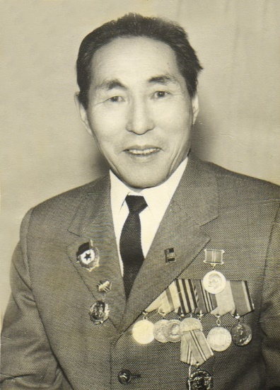

Цель: формирование у учащихся чувства гордости за героическое прошлое своей страны, воспитание уважения к ветеранам Великой Отечественной войны, развитие интереса к истории родного края.

Задачи:
— познакомить учащихся с жизнью и подвигами Р.В. Лонкунова;
— воспитывать чувство патриотизма и уважения к ветеранам;
— развивать интерес к истории родного края и страны в целом.

Оборудование: портрет Р.В. Лонкунова, фотографии, документы, мультимедийное оборудование.

Ход мероприятия:

- Вступительное слово учителя:

Сегодня мы собрались здесь, чтобы почтить память замечательного человека, ветерана Великой Отечественной войны, чье имя носит наша школа — Р.В. Лонкунова. В этот юбилейный год Победы над фашистской Германией дававйте вспомним его жизненный путь, подвиги и вклад в историю нашей страны нашего земляка, ветерана колхозно-совхозного строительства, ветерана Великой отечественной войнв, почетного жителя г.Мирный и с.Таас-Юрях Романа Васильевича Лонкунова.

- Рассказ о жизни и подвигах Р.В. Лонкунова:

Р.В. Лонкунов родился в 1923 году в селе Таас-Юрях. С юных лет он проявлял интерес к учебе и общественной деятельности. В годы Великой Отечественной войны он проявил мужество и героизм, защищая Родину от фашистских захватчиков. После войны он продолжил свою деятельность, став известным руководителем и организатором совхоза «Новый» ПНО «Якуталмаз».

- Просмотр презентации о жизни и деятельности Р.В. Лонкунова:

Учащиеся смотрят презентацию, подготовленную учителем, в которой представлены фотографии, документы и другие материалы, рассказывающие о жизни и деятельности Р.В. Лонкунова.

- Обсуждение увиденного:

Учащиеся делятся своими впечатлениями от увиденного, задают вопросы, высказывают свои мысли и чувства.
- Заключительное слово учителя:

Сегодня мы вспомнили замечательного человека, ветерана Великой Отечественной войны Р.В.Лонкунова, чье имя носит наша школа. Мы гордимся его подвигами и вкладом в историю нашей страны. Давайте будем достойны его памяти и продолжим его дело — строить мирное и процветающее будущее для нашей Родины.

- Возложение цветов к мемориальной доске ветерана.

- Минутка молчания:

Все присутствующие встают и молча стоят в память о Р.В. Лонкунове.

- Завершение мероприятия:

Учитель благодарит всех за участие и приглашает учащихся на выставку, посвященную жизни и деятельности Р.В. Лонкунова.

